МУДРЫЕ МЫСЛИ.
ПОСЛОВИЦЫ И ПОГОВОРКИ О ДОМЕ, СЕМЬЕ, ВОСПИТАНИИ.

В недружной семье добра не бывает.
В гостях хорошо, а дома лучше.
Вся семья вместе, так и душа на месте.
В своем доме и стены помогают.
В семье и каша гуще.
В семье разлад, так и дому не рад.
В семье, где нет согласия, добра не бывает.
В хорошей семье хорошие дети растут.
Где любовь и совет-там и горя нет.
Дружная семья не знает печали.
Жизнь родителей в детях.
Родители трудолюбивы- и дети не ленивы.
Птица рада весне, а младенец -матери.
Семья без ребенка, что очаг без огня.

АФОРИЗМЫ О НРАВСТВЕННОСТИ,
ДОМЕ, СЕМЬЕ, ВОСПИТАНИИ.

«Очень важно с малых лет учить ребёнка соразмерять собственные желания с интересами других. Тот, кто во имя своих желаний отбрасывает в сторону законы совести и справедливости, никогда не станет настоящим человеком и гражданином». В.Сухомлинский.

«Ребёнок учится тому, что видит у себя в дому. Родители пример тому». Себастьян Брант

«Нет места роднее родного дома». Цицерон

«Залог семейного счастья в доброте, откровенности, отзывчивости». Эмиль Золя

«Лучшее воспитание – это воспитание в детях добра на основе искренних человеческих отношений». Владимир Бехтерев

«Воспитание – лучший припас к старости». Аристотель

ПАМЯТКА ДЛЯ РОДИТЕЛЕЙ

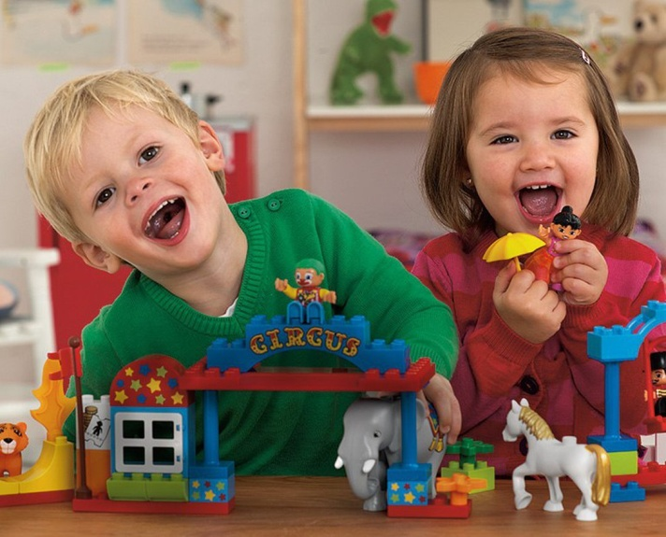
Ребёнок - зеркало семьи.

РОЛЬ СЕМЬИ
В ВОСПИТАНИИ ДЕТЕЙ ДОШКОЛЬНОГО ВОЗРАСТА

РОДИТЕЛЯМ

НУЖНО:

- Хвалить своего ребёнка часто и от души.
- Понимать, что в любых проступках ребёнка следует винить, прежде всего, себя.
- Испытывать радость от совместной с ребёнком деятельности.
- Стремиться понять, что хочет ребёнок, о чем он думает.
- Помнить, что воспитывают не ваши слова, а ваш личный пример.

НЕЛЬЗЯ:

- Сравнивать детей друг с другом.
- Рассчитывать на то, что ваш ребёнок будет самым лучшим. Он не лучше и не хуже, он другой, особенный.
- Ждать от ребёнка благодарности за то, что вы его родили и выкормили.
- Использовать ребёнка, как средство для достижения, пусть самых благородных (но своих), целей.
- Не выслушивать своего ребёнка.

ОСНОВЫ И ЗАДАЧИ НРАВСТВЕННЫХ ОТНОШЕНИЙ
В СЕМЬЕ И ОБЩЕСТВЕ

Старайтесь проявлять интерес к жизни и проблемам ребёнка, и очень скоро он вернёт это вам.

С первых дней жизни ребёнка воспитывайте положительные привычки.

Формируйте у детей культуру поведения, соблюдая общепринятые нормы.

Учите уважительно относиться к окружающим, считаться с их интересами.

Воспитывать культуру речи – умение вежливо разговаривать, обращаться к взрослым на «ВЫ».

Воспитывать коллективные навыки и культуру общения.

Станьте хорошим примером для своего ребёнка!

СЕМЬЯ

Семья- это счастье, любовь и удача,
Семья- это летом поездки на дачу.
Семья- это праздник, семейные даты,
Подарки, покупки, приятные траты.
Рожденье детей, первый шаг, первый лепет,
Мечты о хорошем, волнение, трепет.
Семья- это труд. друг о друге забота,
Семья- это много домашней работы.
Семья- это важно!
Семья- это сложно!
Но счастливо жить одному невозможно!
Всегда будьте вместе, любовь берегите,
Обиды и ссоры подальше гоните, Хочу, чтоб про Вас говорили друзья:

Какая хорошая Ваша Семья!

